Among us | Chap 17
Nom Prénom : | 2nde
Vous êtes un des dix membres d’équipage d’un vaisseau spatial dont la mission est d’étudier le trou noir au centre de la voie lactée. Mais deux imposteurs se cachent dans le vaisseau, vous devez les retrouver avant qu’ils ne tuent tout l’équipage !!

Pour démasquer les imposteurs, vous devez compléter des taches qui vous permettront de récupérer des indices. Regardez bien autour de vous pour trouver des indices. Dépêchez-vous de les démasquer avant qu’il ne soit trop tard...
Membres de l’équipage
Alban
Bob
Chloé
Doc
Eva
Fel
Gwenn
Hortense
Yann
Vous (le seul, l’unique)

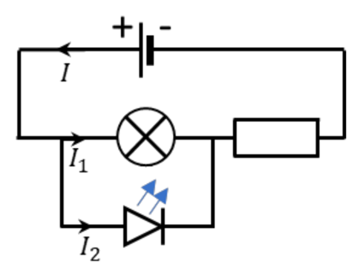
Tache n°1 : Système de communication
Il faut recalibrer le système de communication. Pour cela, on doit déterminer le courant qui traverse la DEL (Diode ElectroLuminescente) pour connaitre sa puissance.
- On veut mesurer l’intensité $I$. Faire un schéma qui montre comment brancher l’ampèremètre.
- On mesure maintenant le courant $I_{1}$, faire un autre schéma qui montre comment brancher l’ampèremètre.
- On mesure les courants suivants : $I=1,50 A$ et $I_{1}=0,55 A$. Déterminer la valeur du courant qui traverse la diiode et nommer la loi utilisée.

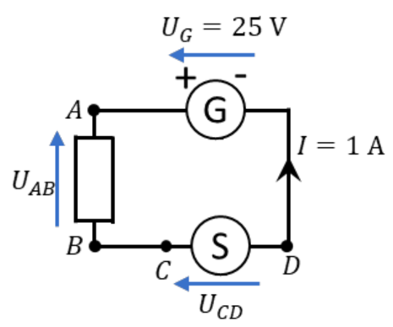
Tache n°2 : Alimentation du système de navigation
Pour fonctionner correctement, la tension aux bornes du système de navigation $U_{CD}$ doit être de 20 V.
- On mesure la tension $U_{AB}$ aux bornes de la résistance. Faire un schéma pour montrer comment brancher le voltmètre.
- On mesure une tension $U_{AB}=10 V$. Déterminer la tension aux bornes de l’ordinateur de navigation $U_{CD}$ et nommer la loi utilisée. Est-ce que l’ordinateur est correctement alimenté ?
- En admettant que la tension aux bornes de la résistance est constante, quelle doit être la tension $U_{G}$ délivrée par l’alimentation ?
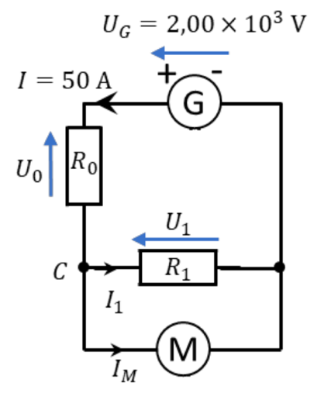
Tache n°3 : Démarrage du navigateur
Vous êtes sous le réacteur, pour le démarrer, il doit être alimenté par un courant d’intensité $I_{M}=17 A$. Afin de contrôler l’intensité qui traverse le moteur, on place une résistance en dérivation du moteur. Vous avez à votre disposition deux résistances : $R_{1}=40 Ω$ et $R_{2}=15 Ω$.
Dans un premier temps, essayons la résistance $R_{1}$.
- Sachant que $U_{0}=1,5∙{10}^{3} V$, déterminer la tension $U_{1}$ aux bornes de la résistance $R_{1}$.
- Que peut-on dire de $U_{1}$ et $U_{M}$ ?
- Calculer l’intensité $I_{1}$ qui traverse la résistance $R_{1}$.
- En déduire le courant $I_{M}$ qui traverse le moteur. Est-ce que le moteur peut fonctionner ?
On remplace maintenant la résistance $R_{1}$ par $R_{2}$.
- Reprendre les questions 9 et 10 avec $R_{2}=15 Ω$. Que pouvez-vous en déduire ?
- Déterminer la valeur de $R_{0}$.
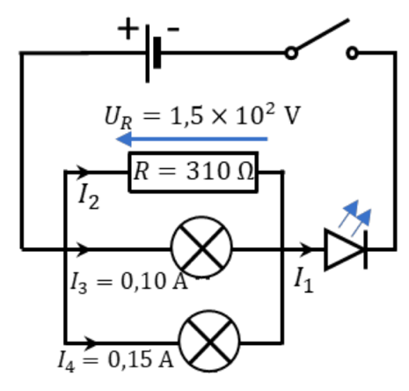

Tache bonus : Système de communication
L’imposteur a saboté l’arrivée de dioxygène, il faut vous dépêcher de la relancer !
- Déterminer l’intensité $I_{1}$ du circuit ci-contre.
- On ferme l’interrupteur du circuit. Déterminer alors l’intensité qui traverse la DEL.

Qui est l’intru du vaisseau spatial ?

